附件1：
写作比赛电脑环境测试指南

所有参赛选手比赛前，务必先进行电脑环境测试，步骤如下：

第一步登陆官网：http://uchallenge.unipus.cn/

第二步：点击写作大赛报名下面“电脑环境测试”

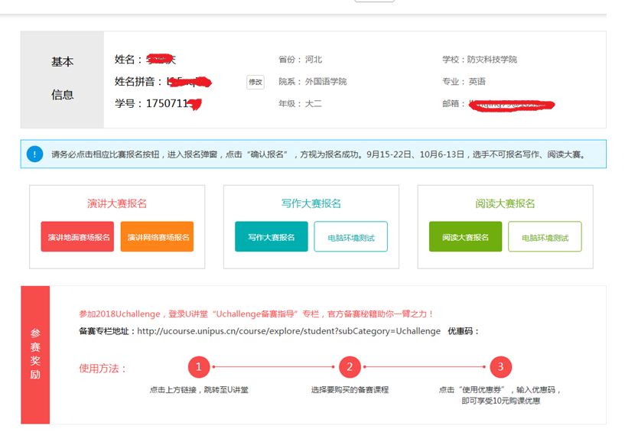
第三步 核对个人信息
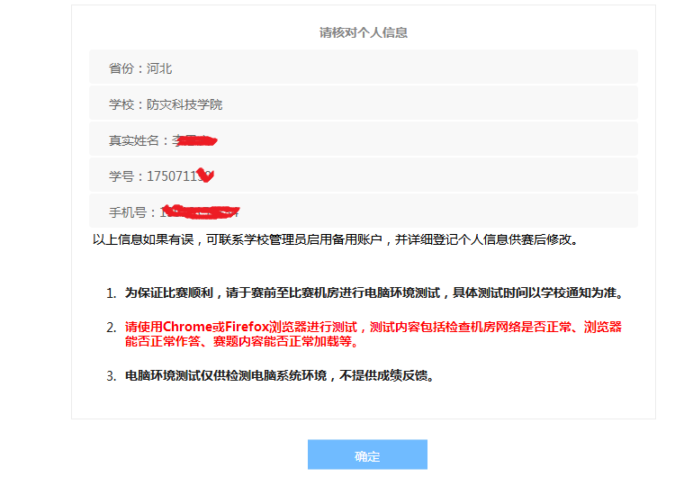
第四步 阅读参赛指南

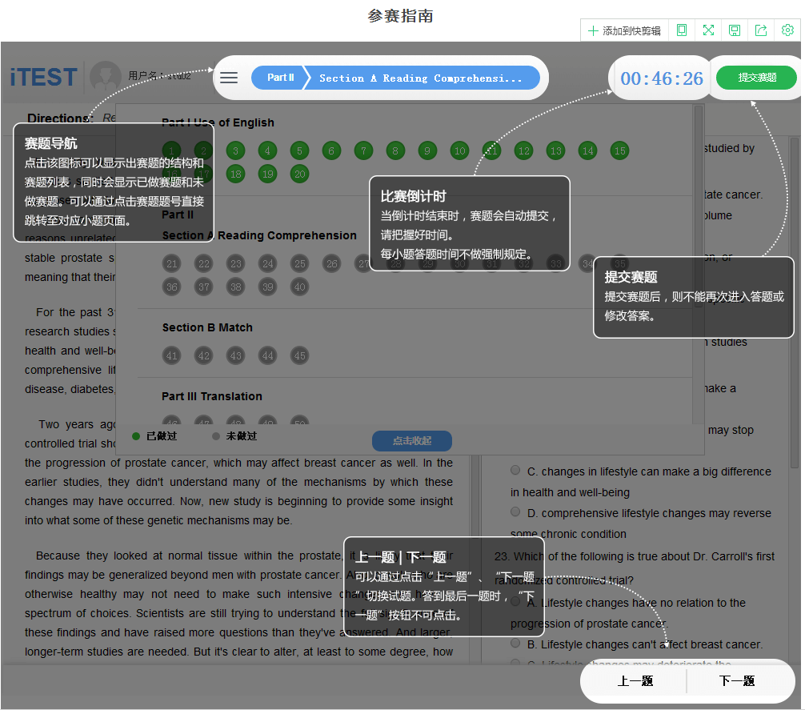

第五步：检查键盘
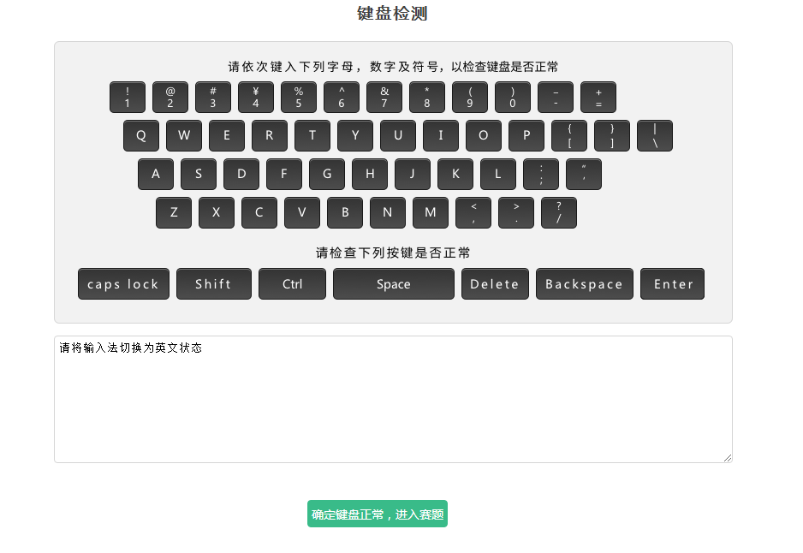
第六步 进入赛题，开始比赛（截图为样题，非正式赛题）：

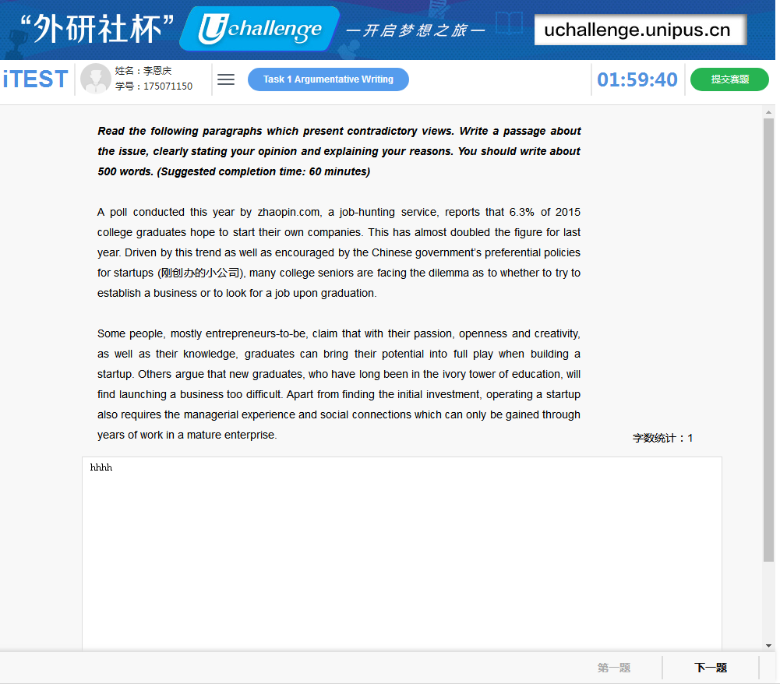
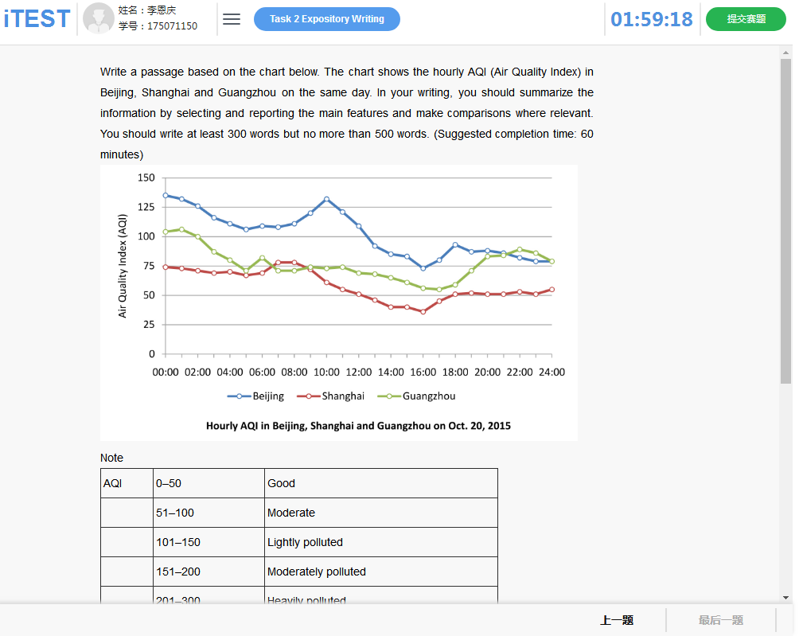
第七步 提交赛题

附件2：
序号 | 姓名 | 学号 | 考场 | 院系 | 专业
1 | 何馥杏 | 165032126 | 6#1116 | 电子科学与控制工程学院 | 测控技术与仪器
2 | 黄钦 | 165032212 | 6#1116 | 电子科学与工程控制学院 | 测控技术与仪器
3 | 朱弘烨 | 165026105 | 6#1116 | 地质工程学院 | 城市地下空间工程
4 | 刘娟 | 165026118 | 6#1116 | 地质工程学院 | 城市地下空间工程
5 | 孙嶄 | 175016104 | 6#1116 | 生态环境学院 | 地理科学
6 | 倪汤雪蕊 | 175016114 | 6#1116 | 生态环境学院 | 地理科学
7 | 彭清 | 165054135 | 6#1116 | 地震科学系 | 地球物理学
8 | 肖鸿杰 | 175011124 | 6#1116 | 地震科学院 | 地球物理学
9 | 庞诗颜 | 175025215 | 6#1116 | 地质工程学院 | 地质工程
10 | 陈柏杨 | 175031310 | 6#1116 | 电子科学与控制工程学院 | 电气工程及其自动化
11 | 马梓洋 | 175031328 | 6#1116 | 电子科学与控制工程学院 | 电气工程及其自动化
12 | 韩畅 | 165023101 | 6#1116 | 防灾工程系 | 工程管理
13 | 肖明柱 | 175054101 | 6#1116 | 经济管理学院 | 工商管理
14 | 任净净 | 175054109 | 6#1116 | 经济管理学院 | 工商管理
15 | 张贝贝 | 165054215 | 6#1116 | 经济管理系 | 工商管理专业
16 | 杨煜婷 | 175062128 | 6#1116 | 人文与传播学院 | 广告学
17 | 李晓倩 | 165061215 | 6#1116 | 人文社科系 | 汉语言文学
18 | 李明静 | 175061216 | 6#1116 | 人文社科系 | 汉语言文学
19 | 杨淼鑫 | 175061233 | 6#1116 | 人文社科系 | 汉语言文学
20 | 张雨晴 | 165052514 | 6#1116 | 经济管理 | 会计学
21 | 吴漪 | 165052516 | 6#1116 | 经济管理学院 | 会计学
22 | 李晨宇 | 165052518 | 6#1116 | 经济管理学院 | 会计学
23 | 邹美琪 | 165052519 | 6#1116 | 经济管理系 | 会计学
24 | 章晓蕾 | 165052520 | 6#1116 | 经济管理学院 | 会计学
25 | 崔雨晨 | 165054218 | 6#1116 | 经济管理学院 | 会计学
26 | 王越 | 165054227 | 6#1116 | 经济管理学院 | 会计学
27 | 凌依玲 | 175012120 | 6#1116 | 经济管理系 | 会计学
28 | 苏文 | 175052109 | 6#1116 | 经济管理系 | 会计学
29 | 康丹飞 | 175052523 | 6#1116 | 经济管理系 | 会计学
30 | 李思熠 | 165052524 | 6#1116 | 经济管理学院 | 会计学
31 | 杨鹏坤 | 175051113 | 6#1116 | 经济管理学院 | 金融学
32 | 马纯燕 | 165051226 | 6#1116 | 经济管理学院 | 金融学
33 | 刘思 | 175032206 | 6#1116 | 经济管理学院 | 金融学
34 | 陈玉杰 | 175051108 | 6#1116 | 经济管理学院 | 金融学
35 | 孙晓梅 | 175051109 | 6#1116 | 经济管理学院 | 金融学
36 | 李想 | 175051110 | 6#1116 | 经济管理系 | 金融学
37 | 谢雨欣 | 175051117 | 6#1116 | 经济管理学院 | 金融学
38 | 杨瑞娟 | 175051118 | 6#1116 | 经济管理学院 | 金融学
39 | 王媛媛 | 175051126 | 6#1116 | 经济管理系 | 金融学
40 | 陈婧焓 | 175051212 | 6#1116 | 经济管理学院 | 金融学
41 | 唐飞 | 175051226 | 6#1101 | 经济管理学院 | 金融学
42 | 胡洋 | 175051234 | 6#1101 | 经济管理学院 | 金融学
43 | 林莹 | 175051246 | 6#1101 | 经济管理学院 | 金融学
44 | 李振伟 | 175015212 | 6#1101 | 地震科学系 | 勘查技术与工程
45 | 屈煜博 | 175015213 | 6#1101 | 地震科学系 | 勘查技术与工程
46 | 郭子怡 | 175022228 | 6#1101 | 土木工程学院 | 土木工程
47 | 商静怡 | 175022214 | 6#1101 | 土木工程学院 | 土木工程
48 | 徐宇航 | 175023128 | 6#1101 | 土木工程学院 | 土木工程
49 | 周雅馨 | 175071128 | 6#1101 | 外国语学院 | 英语
50 | 唐裕英 | 175071124 | 6#1101 | 外国语学院 | 英语
51 | 何沛珊 | 165041205 | 6#1101 | 应急管理学院 | 信息管理与信息系统
52 | 刘丹枫 | 165041218 | 6#1101 | 灾害信息工程系 | 信息管理与信息系统
53 | 汪丽丽 | 165041237 | 6#1101 | 灾害信息工程系 | 信息管理与信息系统
54 | 张子威 | 175041133 | 6#1101 | 灾害信息工程系 | 信息管理与信息系统
55 | 谭宏彬 | 155071123 | 6#1101 | 外国语学院 | 英语
56 | 费羽佳 | 165071103 | 6#1101 | 外国语学院 | 英语
57 | 张照靓 | 165071106 | 6#1101 | 外国语学院 | 英语
58 | 龚婷 | 165071112 | 6#1101 | 外国语学院 | 英语
59 | 于佳敏 | 165071116 | 6#1101 | 外国语学院 | 英语
60 | 李美萱 | 165071130 | 6#1101 | 外国语学院 | 英语
61 | 潘丽红 | 165071221 | 6#1101 | 外国语学院 | 英语
62 | 刘洪琳 | 175071101 | 6#1101 | 外国语学院 | 英语
63 | 苗思田 | 175071112 | 6#1101 | 外国语学院 | 英语
64 | 孙玺涵 | 175071119 | 6#1101 | 外国语学院 | 英语
65 | 尹维荣 | 175071130 | 6#1101 | 外国语学院 | 英语
66 | 贺妤 | 175071139 | 6#1101 | 外国语学院 | 英语
67 | 姚嘉文 | 175071207 | 6#1101 | 外国语学院 | 英语
68 | 许彩凤 | 175071209 | 6#1101 | 外国语学院 | 英语
69 | 杨天羽 | 155071116 | 6#1101 | 外国语学院 | 英语
70 | 曾雪梅 | 175071106 | 6#1101 | 外国语学院 | 英语
71 | 牟一凡 | 175071108 | 6#1101 | 外国语学院 | 英语
72 | 李婷 | 175071122 | 6#1101 | 外国语学院 | 英语
73 | 谭锦雯 | 175071220 | 6#1101 | 外国语学院 | 英语

